## POS-Ofertas | Modificación en el cálculo de ofertas para optimizar el proceso actual en POS.

Tabla de contenido

POS-Ofertas | Modificar el cálculo de ofertas para optimizar el proceso 1

Configuración de Acción OFERAPI en POS 2

Aplicación de Ejecución de nueva optimización del proceso de POS 7

## Configuración de Acción OFERAPI en POS

Para poder hacer uso de esta nueva acción de proceso de optimización en POS-Ofertas, se debe de agregar dicha acción al usuario como se menciona en los siguientes pasos:

1. Verificar que esta nueva acción se encuentre registrada en la lista de Acciones del POS.

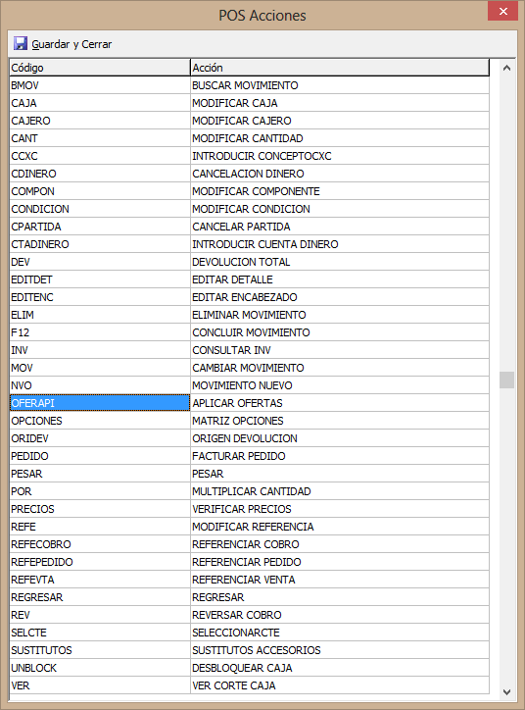

1. Configurar usuario que tendrá la nueva acción de OFERAPI, seleccionar Configurar, POS, Usuarios.

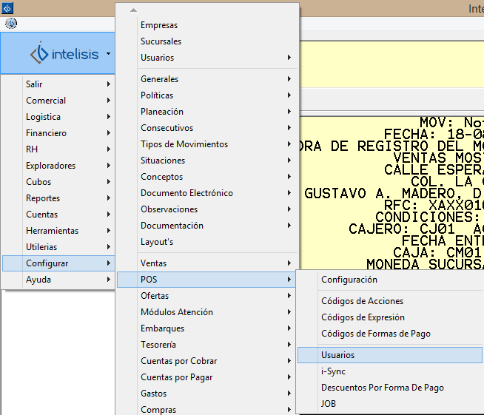

1. Aquí se tiene que seleccionar el usuario al cual se le incluirá esta nueva acción.

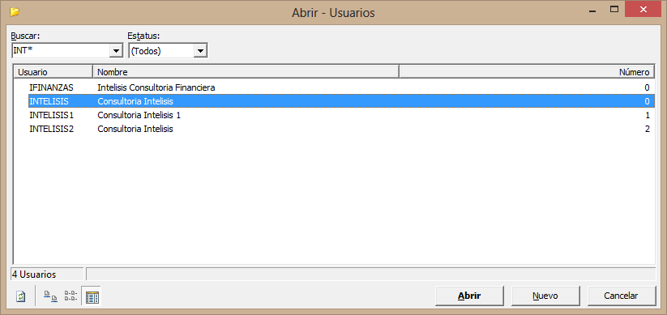

1. Ya una vez identificado el usuario, se muestra la información detallada y hay que seleccionar la pestaña de Acciones POS, como se muestra en la imagen.

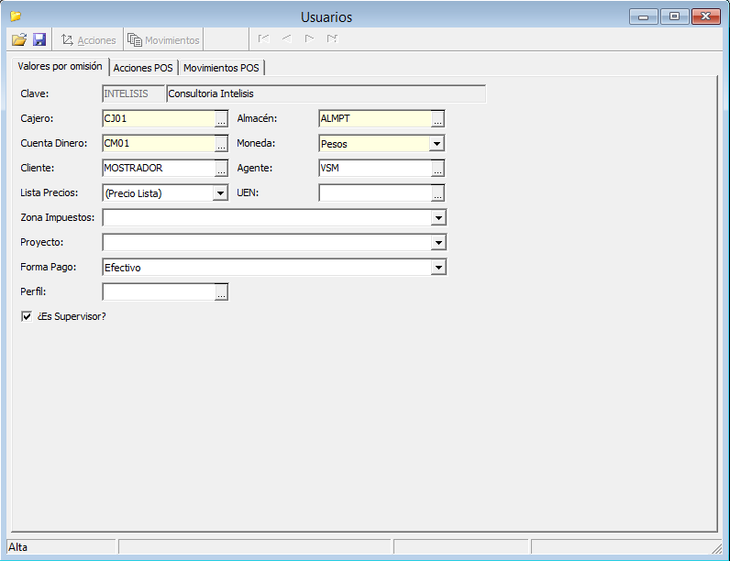

1. En esta pestaña se enlistan las acciones que ya tiene habilitadas el usuario, se selección en el botón de “Acciones”, aquí mostrara una lista de las acciones que el usuario actualmente no tiene configuradas para su ejecución.

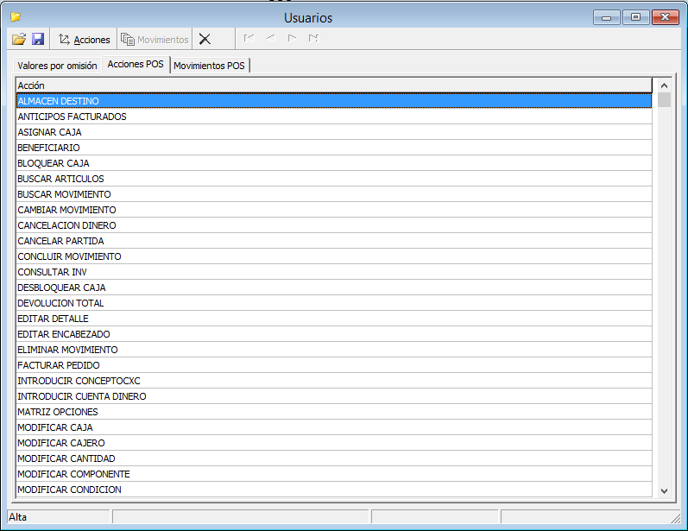

1. Se enlistan las acciones que el usuario no tiene todavía activadas, en este caso se selecciona la acción de “APLICAR OFERTAS”, para agregarla al usuario seleccionado.

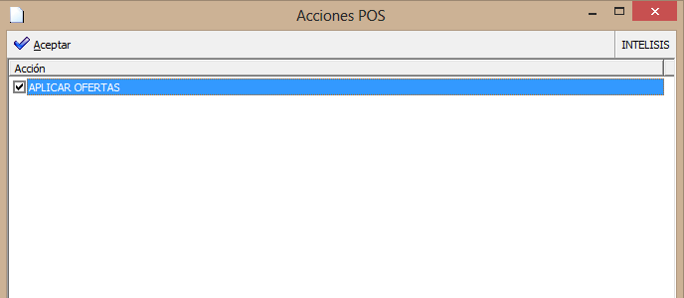

1. Una vez que se agregó esta nueva acción al conjunto de acciones del usuario seleccionado, se visualizara esta nueva acción dentro de la lista.

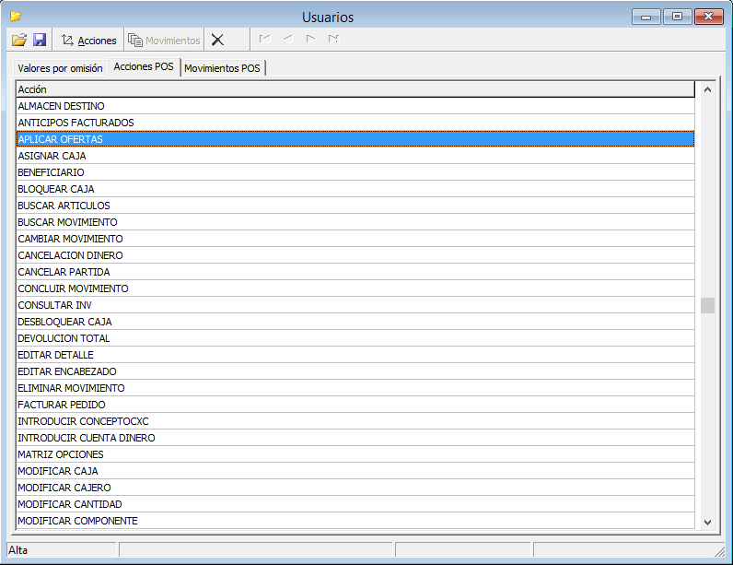

1. Una vez que se tenga la acción de OFERAPI configurada en el usuario, se podrá visualizar en el listado de Acciones Validas del cada usuario.

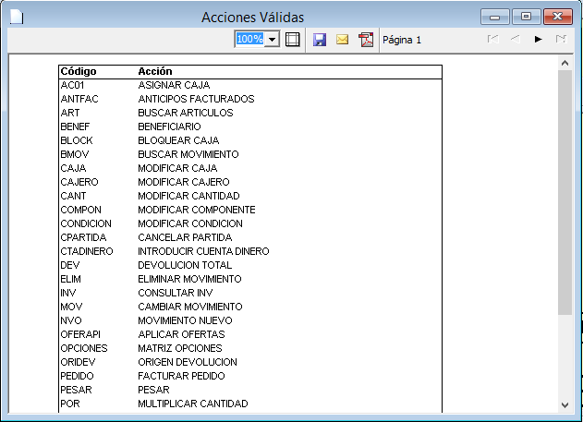

## Aplicación de Ejecución de nueva optimización del proceso de POS

Se verifica la funcionalidad de la acción de OFERAPI configurando una Oferta de Tipo Descuento, como se muestra en la siguiente imagen

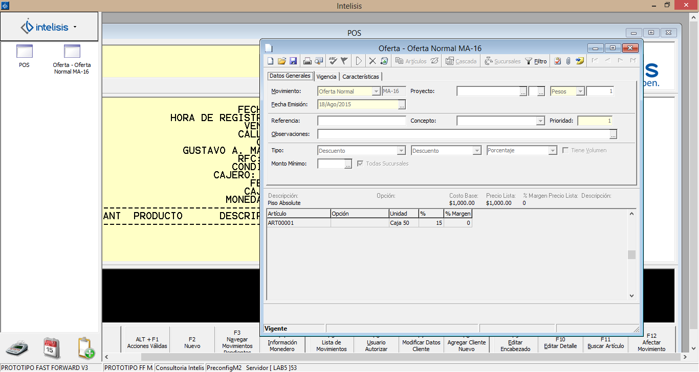

En POS se procede a ingresar artículos de la venta que se está realizando. En esta ocasión e agregan los Articulos: ART00005 – Piso Forest, ART00004 – Piso Marmol y ART00001 – Piso Absolute (Articulo que contiene la oferta vigente y configurada)

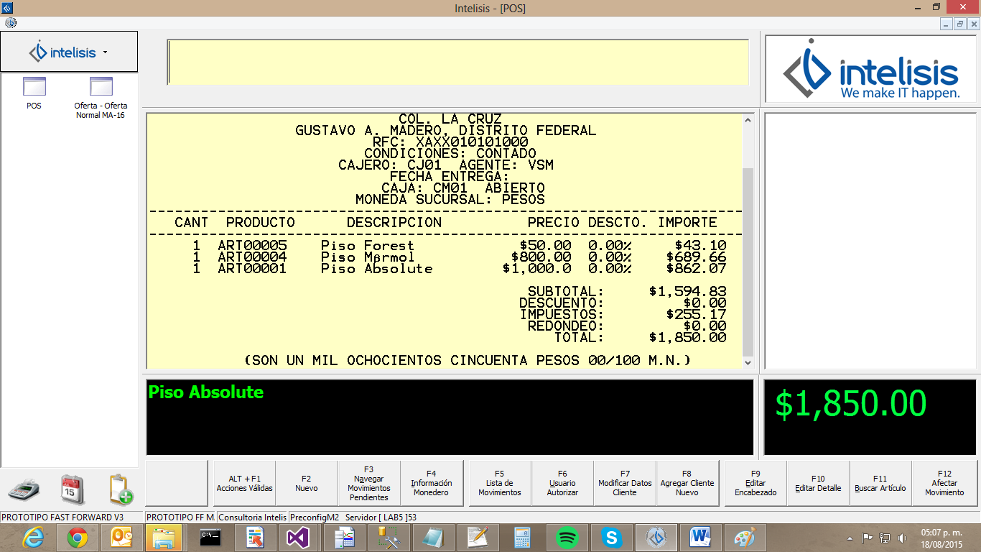

+

Como se puede observar, no se observa ninguna aplicación de algún descuento. Por tal motivo se procede a ejecutar la acción de OFERAPI para que se aplique y se verifiquen las ofertas activas.

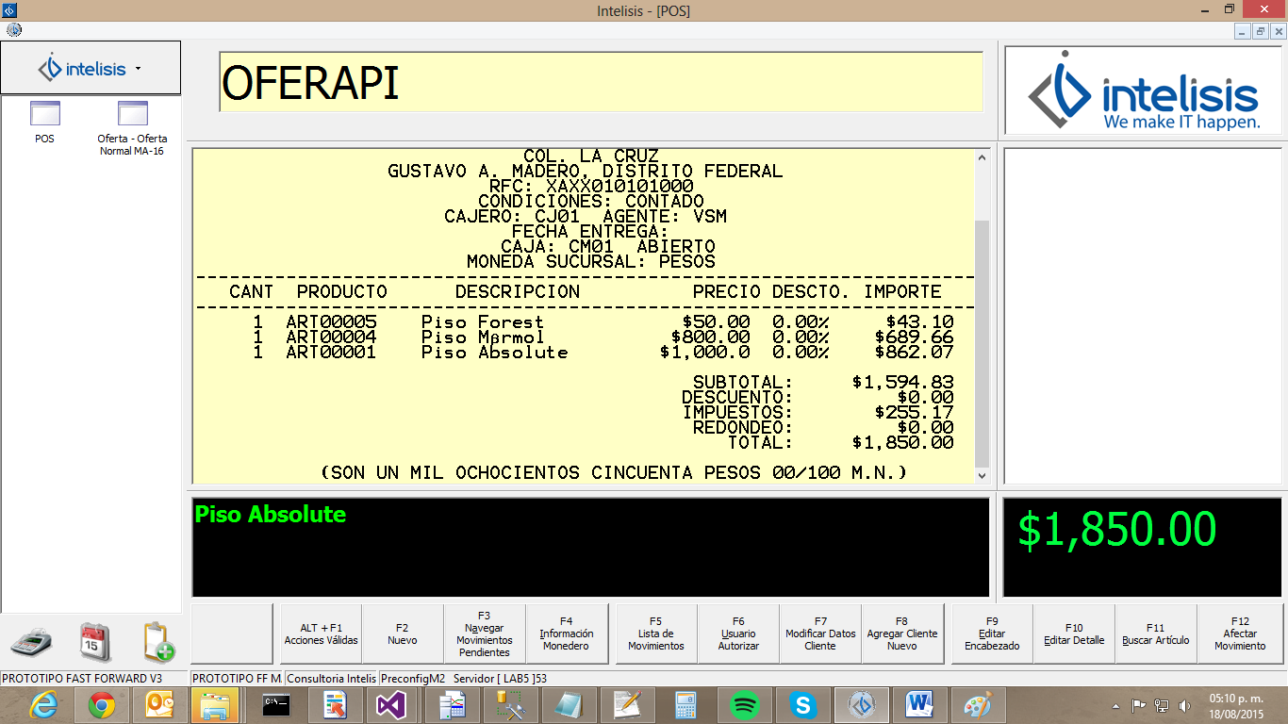

Aquí ya se visualiza la aplicación de la Oferta que en este momento se encuentra vigente y que se está aplicando de manera correcta y controlada, mediante la nueva acción declarada en el ambiente de POS-Ofertas.

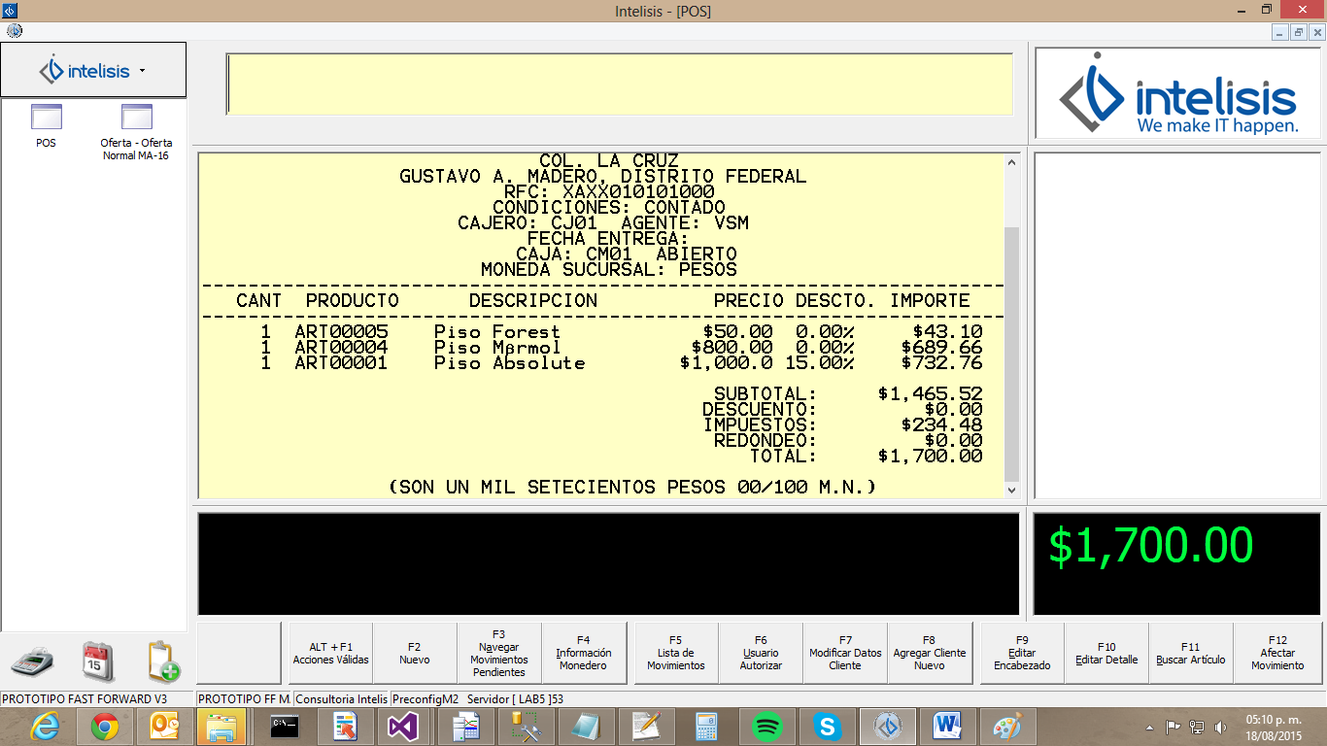

**2do. Ejemplo de ejecución de acción OFERAPI.**

Se agregan otro artículo más a la venta en POS, ART00004 – Piso Mármol y se agrega una nueva oferta más, la oferta es de tipo Precio Similar.

Aquí se muestra como se ingresa otro artículo más del ART00004

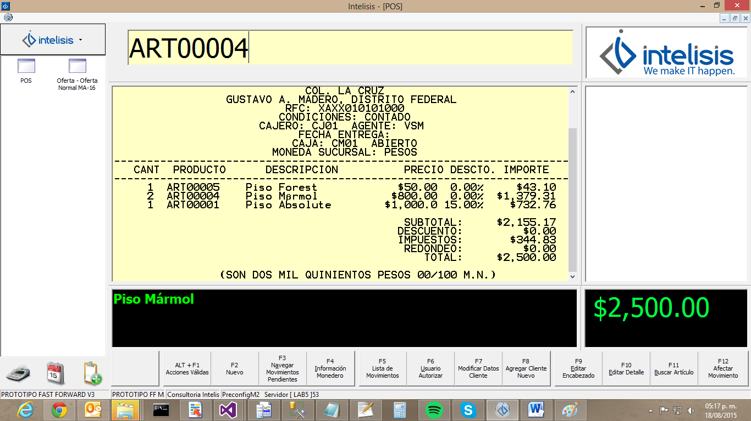

Y la Nueva Oferta que se agrega de Precio Similar:

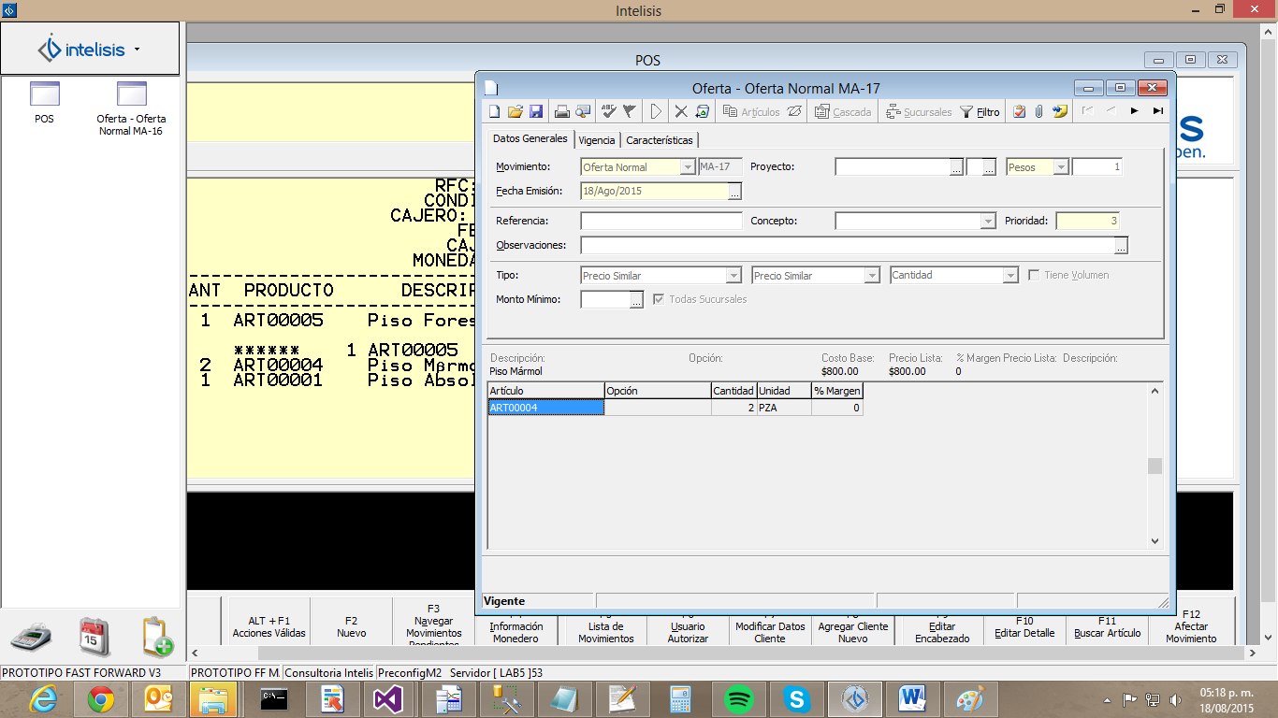

Después de ingresar el nuevo artículo, se procede a ejecutar la nueva accion de OFERAPI, para que actualice las ofertas que están validándose, en este caso se tendrá que reflejar el manejo de las 2 Ofertas que se tienen configuradas, las de Oferta Tipo Descuento y la Oferta de Tipo Precio Similar.

Ejecución de Acción OFERAPI:

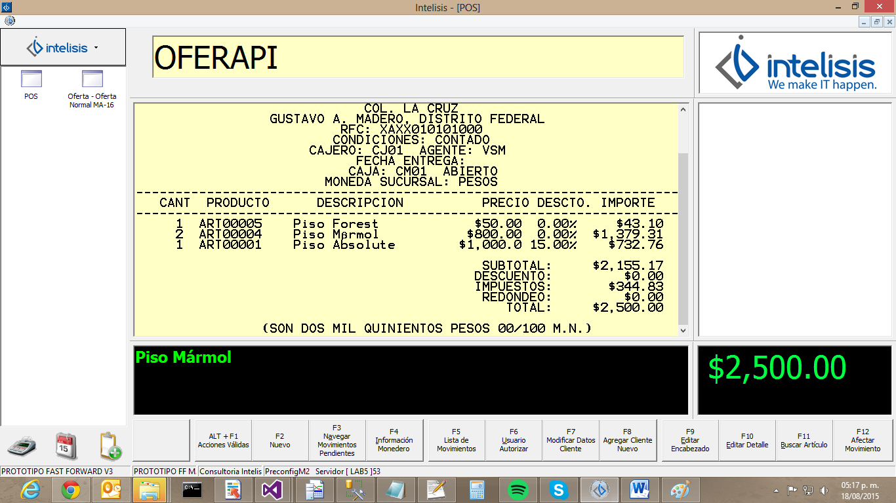

Como se puede observar se aplican las 2 ofertas y se aplican de manera correcta:

